23.04.2020г. 6-а класс
Тема. Столбчатые диаграммы и графики
1.Повторить п.5.10
2.Рассмотрите примеры.
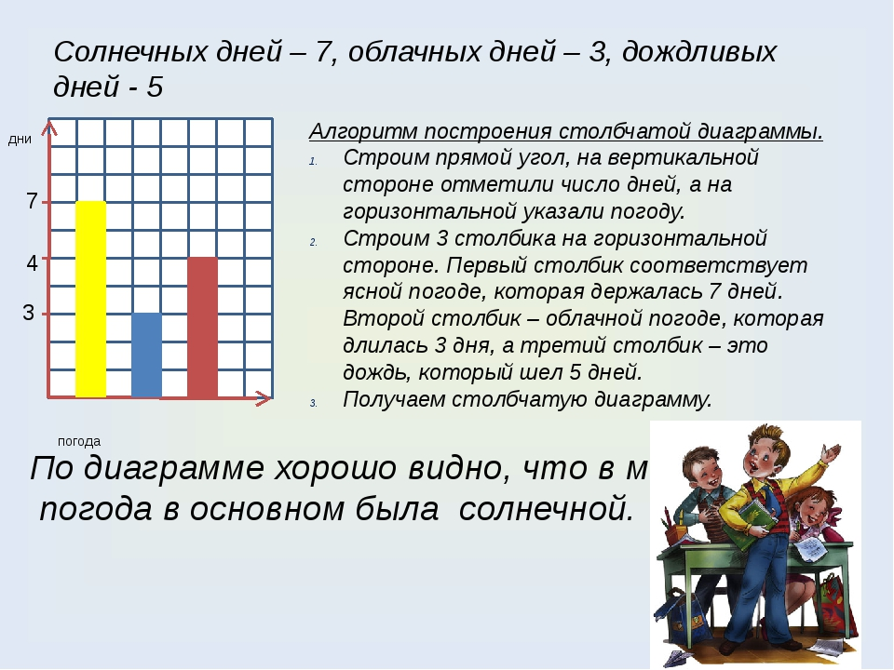

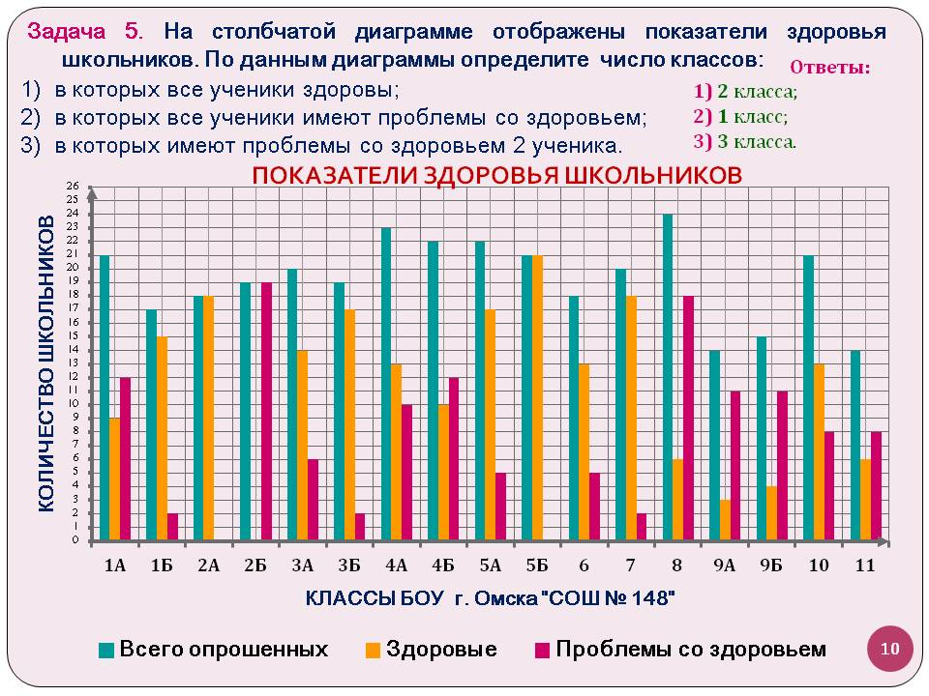
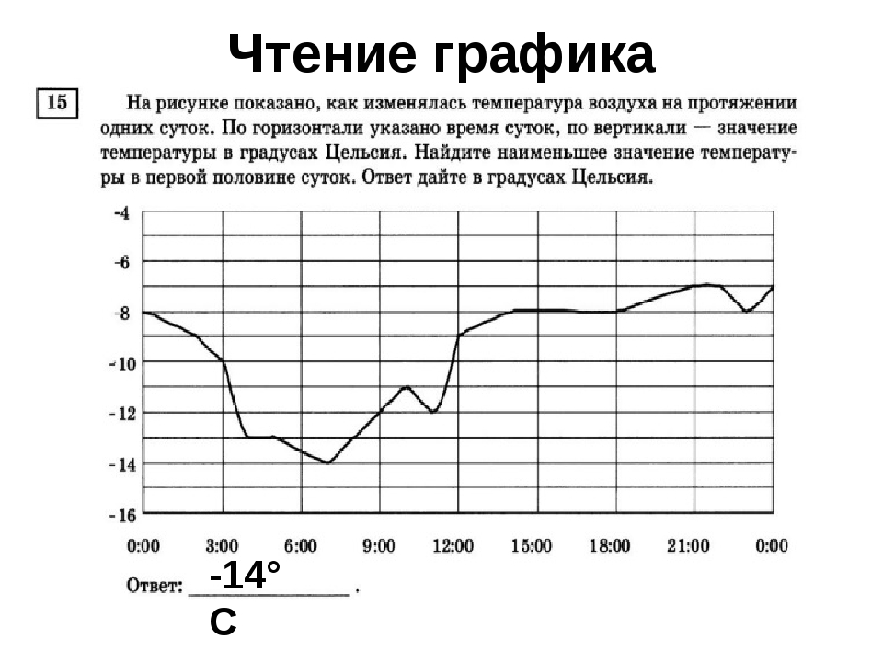
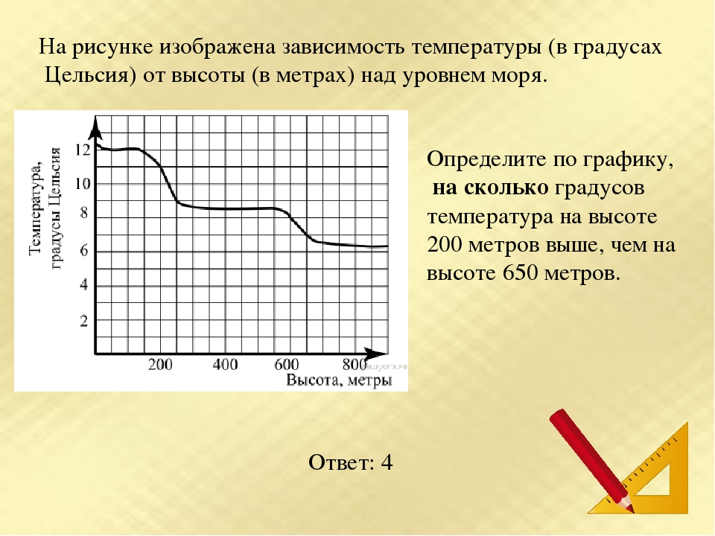

3.Выполните самостоятельно п 5.10(повт.) №1074,1075

